Voici le décryptage de Marc Hay, expert météo chez Meteored France (tameteo.com) :

Canicule en France : encore 37 départements en vigilance rouge, une baisse plus franche des températures attendue vendredi ?
- La canicule se poursuit sans relâche : 37 départements sont encore placés en vigilance rouge ce lundi, et les températures risquent à nouveau d’atteindre les 40°C dans plusieurs régions, avec un excédent de plus de 10°C par rapport aux normales de saison
- Une légère accalmie est attendue près de la Manche et de la façade atlantique en début de semaine, mais il faudra attendre vendredi pour espérer une baisse plus franche des températures grâce à des orages dont l'évolution reste à confirmer
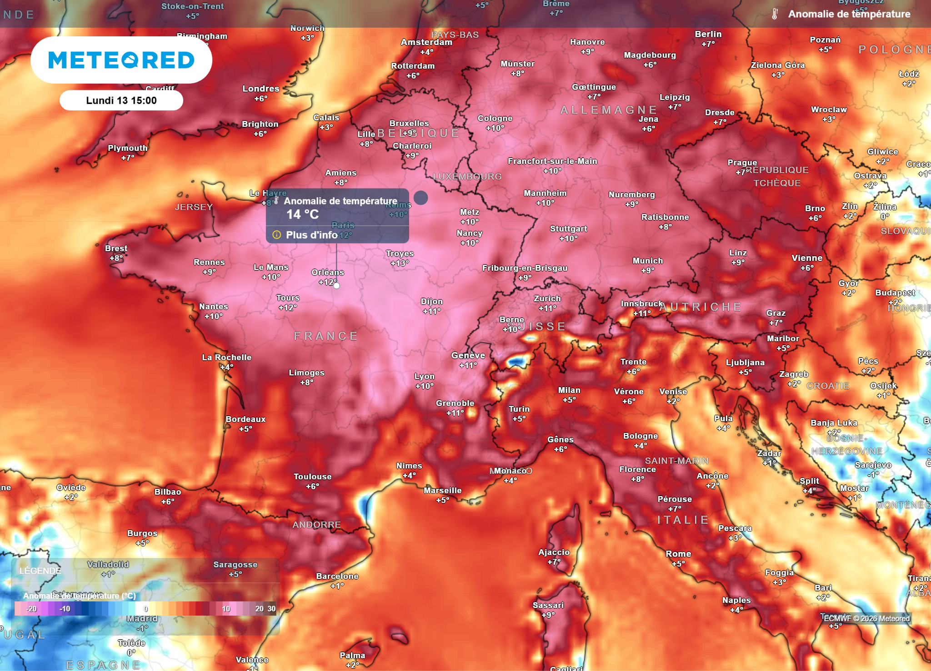
Ce lundi après-midi, les températures se situeront souvent 10 à 15°C au-dessus des normales de saison dans les départements en vigilance canicule.

Paris, 13 juillet 2026.- Ce lundi, 37 départements restent placés en vigilance rouge et 39 en vigilance orange : la troisième canicule de la saison maintient la France sous une chaleur intense, avec des températures attendues cet après-midi entre 35°C à Paris, 37°C à Dijon, 38°C à Lyon et jusqu'à 39°C à Clermont-Ferrand, Grenoble et Auxerre. Les nuits offrent peu de répit, avec des minimales peinant à descendre sous les 22-23°C.
Selon le département de météorologie de Meteored France (tameteo.com), il faudra attendre vendredi pour espérer une accalmie, portée par des orages dont l'évolution reste à confirmer, et même ce week-end, les températures se maintiendront autour de 30°C dans le nord et 32°C dans le sud du pays.

Le commentaire de Marc Hay, spécialiste en météorologie :
« La canicule bat des records jour après jour : hier encore, plusieurs dizaines de records de chaleur pour un mois de juillet ont été pulvérisés à travers le pays, avec des pointes à plus de 42°C dans le sud-ouest et au-delà de 40°C dans le nord de la France. »
« Cet après-midi, les températures afficheront encore un écart de plus de 10°C par rapport aux normales de saison dans de nombreuses régions : 35°C à Paris, 37°C à Dijon, 39°C à Auxerre et Clermont-Ferrand, 34°C à Toulouse. Même Brest et Rennes, habituellement épargnées par les chaleurs, atteignent respectivement 28 et 33°C. »
« Les nuits n'offrent que peu de répit : les températures minimales ont du mal à descendre sous les 22 à 23°C au moment le plus frais de la nuit, ce qui aggrave la fatigue thermique accumulée par les populations, en particulier les plus vulnérables.»
« Une baisse des températures est attendue à partir de vendredi, portée par des orages qui devraient se multiplier entre mercredi et vendredi. Mais cette accalmie s'annonce lente : même vendredi après-midi, les thermomètres afficheront encore environ 30°C dans le nord et 32°C dans le sud du pays. »

Plus d’informations dans l’article complet :
Canicule : la France toujours sous la fournaise, avec plus de 40 °C ! 37 départements en vigilance rouge, 39 en orange

 | Anthony Kaczmarek  Expert chez Meteored
+ Experts de Meteored
Pour toute demande d’information ou d’interview :  Maria Diaz  07 82 50 84 14 |  |  |  | tameteo@actitud.agency

À propos de Meteored :
Meteored est devenu l'un des projets leaders en matière d'information météorologique à l'échelle mondiale, avec plus de 20 ans d'expérience. Aujourd'hui, nos prévisions, nos modèles et nos actualités sont diffusés à travers le monde sur de nombreux médias et plateformes. C'est grâce à notre expertise, notre qualité et notre engagement que des millions de personnes nous font confiance pour organiser leur quotidien.
Meteored dispose par ailleurs d'une équipe de rédaction internationale, présente dans plusieurs pays. Nos experts en météorologie, météorologues et journalistes veillent à nous tenir informés des événements météorologiques les plus marquants de l'actualité, tout en nous éclairant sur les situations à venir les plus significatives.

